СПРАВКА
ПО ИТОГАМ ПРОВЕДЕНИЯ
ПРЕДМЕТНОЙ НЕДЕЛИ РУССКОГО ЯЗЫКА И ЛИТЕРАТУРЫ
МКОУ «НОВО-ДМИТРИЕВСКАЯ СОШ»»
В период с 16 по 28 января 2017 года была проведена предметная Неделя русского языка и литературы.
Основная цель – повышение интереса учеников к предметам, формирование познавательной активности, расширение кругозора знаний.
Задачи предметной Недели русского языка и литературы:
1. Создание условий максимально благоприятствующих получению качественного образования каждым учеником в зависимости от его индивидуальных способностей, наклонностей, культурно – образовательных потребностей.
2. Повышение интереса учащихся к учебной деятельности, к познанию действительности и самого себя, а также выработке самодисциплины и самоорганизации.
3. Оценка влияния предметной Недели на развитие интереса учеников к изучаемым предметам.
4. Помощь ученикам в раскрытии своего творческого потенциала.
5. Создание творческой атмосферы.
В ходе проведения Недели русского языка и литературы были представлены мероприятия:

План проведения декады русского языка и литературы
16.01– 28.01. 2017 г.

№ п/п | Дата | Классы | Название мероприятия | Ответственные
1. | 16.01 | 5 - 11 | Открытие декады.  Знакомство с планом проведения декады. | Учителя русского языка и литературы
2. | 17.01 | 7 | Турнир по русскому языку | Шамакаева З.Б.  Бекишиева Г.Б.
3. | 18.01 | 5 | Игра - викторина «Что за прелесть эти сказки!» | Толакаева Д.О.
4. | 19.01 | 8а, 8Б  6А | - Игра «Последний герой»  - Открытый урок «Поэзия войны» | Манапова К.Т.  Толакаева Д.О.  Бекишиева Г.Б.
5. | 20.01 | 6  9А, 9Б | - Филологическая игра «Грамотеи»  - Брейн - ринг по русскому языку | Толакаева Д.О.  Бекишиева Г.Б.  Янибекова А.И.  Арсланбекова И.О.
6. | 21.01 | 9-11 | День добрых слов  (В этот день учащиеся стараются сказать друг другу как можно больше добрых слов, приветствий, комплиментов. За каждое пожелание нужно одеть на собеседника цветную ниточку. Для этого каждый класс заранее выбирает себе любимый цвет и готовит как можно больше ниток). | Арсланбекова И.О.
7. | 23.01 | 5-8 | Конкурс чтецов стихотворений о природе (В рамках проведения Года экологии ) | Учителя русского языка и литературы
8. | 24.01 | 6Б | Открытый урок «Сочинение - описание картины Крымова «Зимний вечер» | Толакаева Д.О.
9. | 25.01 | 10  5 | - Литературная гостиная «Тютчев и Фет. Единство духа и боли»  - Инсценирование дагестанской сказки «Медведь, волк и лиса» | Шамакаева З.Б.  Байкашкарова А.Е.
10. | 26.01 | 9Б | Открытый урок по русскому языку «Нестрашный экзамен» | Арсланбекова И.О.
11. | 27.01 | 9А | Открытый урок по русскому языку «Подготовка к ОГЭ» | Янибекова А.И.
12. | 28.01 | 5-11 | Подведение итогов декады. | Арсланбекова И.О.

Руководитель МО учителей русского языка и литературы Арсланбекова И.О.

Разнообразные формы работы вызвали повышенный интерес у учащихся. В ходе их подготовки и проведения с помощью научно - популярной литературы ребята объясняли многие лингвистические термины, получили толкование разных по сфере употребления групп слов, ученики имели возможность познакомиться с жизнью и деятельностью ученых – лингвистов.
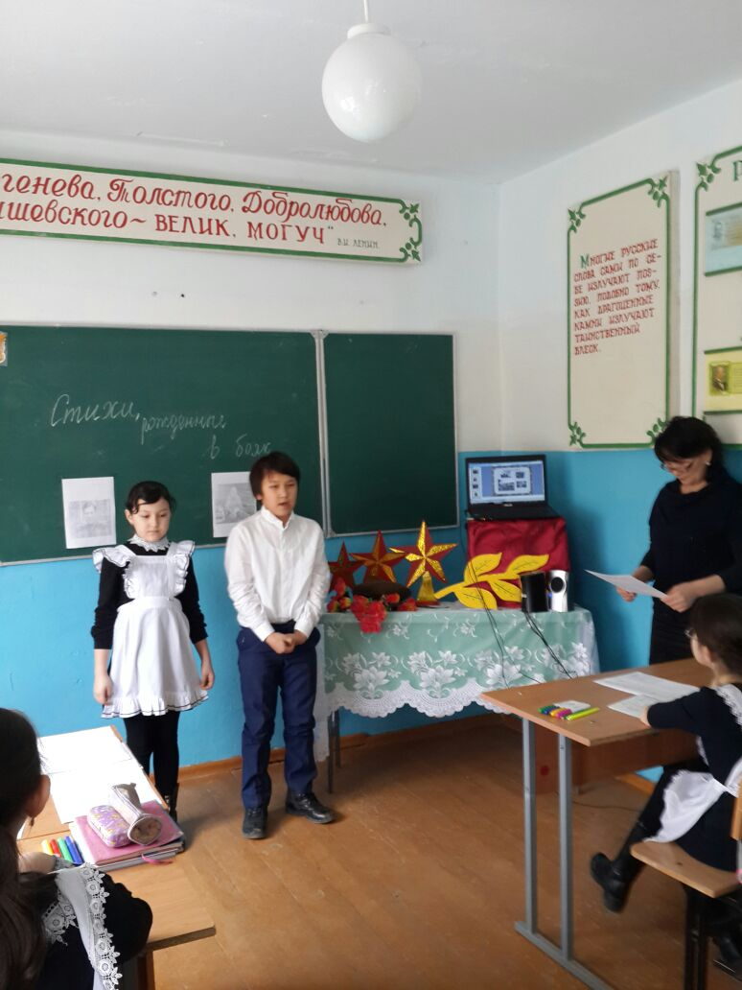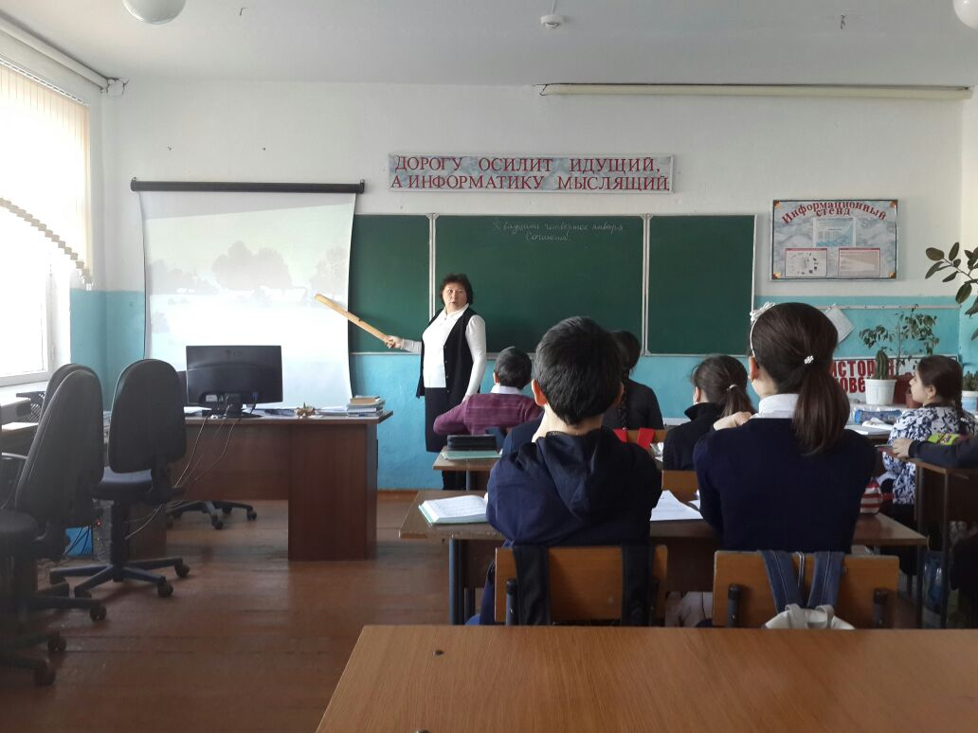
Совместная интеллектуально-развлекательная игра «Брейн - ринг по русскому языку» проведена в 9-х классах. Команды 9а и 9б набрали одинаковое количество баллов и поделили между собой 1 место.
В литературной гостиной, посвященной творчеству Тютчева и Фета, приняли активное участие уч-ся 10 класса, показали свои знания по творчеству поэтов , читали наизусть стихи.
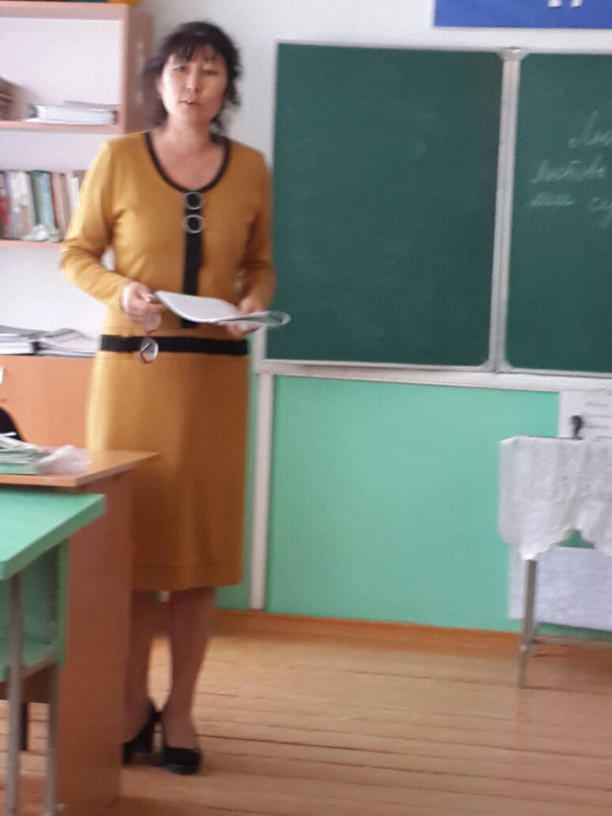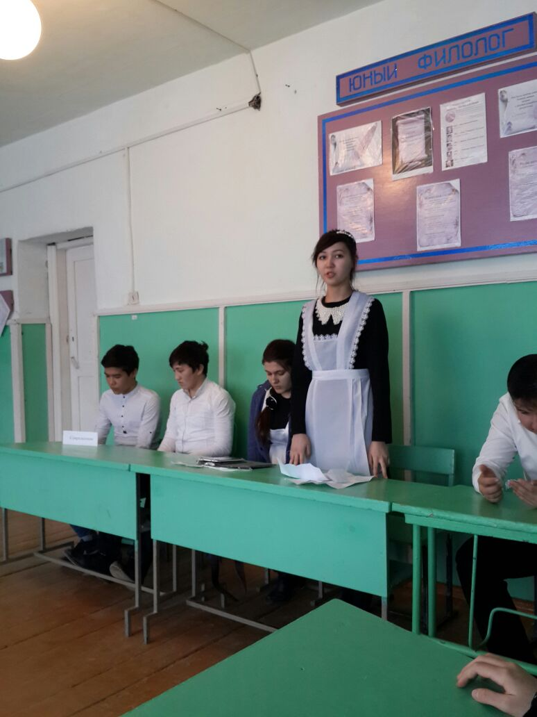
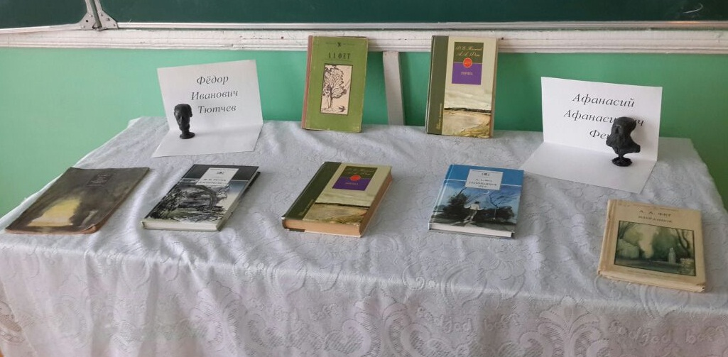

Викторины, игры помимо образовательных целей, имели и развивающие цели: учить детей работать в микрогруппе. На внеклассных мероприятиях царила атмосфера сотрудничества, обучающиеся активно работали, давали полные ответы.
Однако в работе учителей слабо наблюдалась организация деятельности обучающихся с низкой мотивацией.
К участию в предметной неделе были привлечены учащиеся 5-11 классов.
Рекомендации:
предметные Недели должны иметь практическую значимость и способствовать овладению учащимися русским языком как средством общения в повседневной жизни и учебной деятельности, воспитывать уважение к русскому языку, повышать интерес к языку как явлению культуры, к самому предмету. Анализируя проведенную работу, можно сделать выводы: применение нетрадиционных форм обучения позволяет значительно расширить поля деятельности учителя, отойти от строгих рамок. Нетрадиционные формы работы позволяют разнообразить учебную деятельность, способствуют повышению интеллектуальной активности учащихся, а, следовательно, и эффективности обучения. Игра помогает создать атмосферу непринужденности, увлекает сотворчеством, разряжает напряженную обстановку.
1. Всем учителям развивать познавательную активность учащихся, интерес к уроку, используя инновационные технологии, ИКТ, ТСО, наглядность.
2. Разнообразить виды деятельности, развивать навыки групповой работы и работы в парах.
4. Материалы "Недели " разместить на школьном сайте.

